ZKST-LAB-10:
PKI – serwer
Arkadiusz Ostrzyżek

Zadanie 1.

1. Zainstalować przeglądarkę chrome;

Przeglądarkę instalujemy poprzez użycie

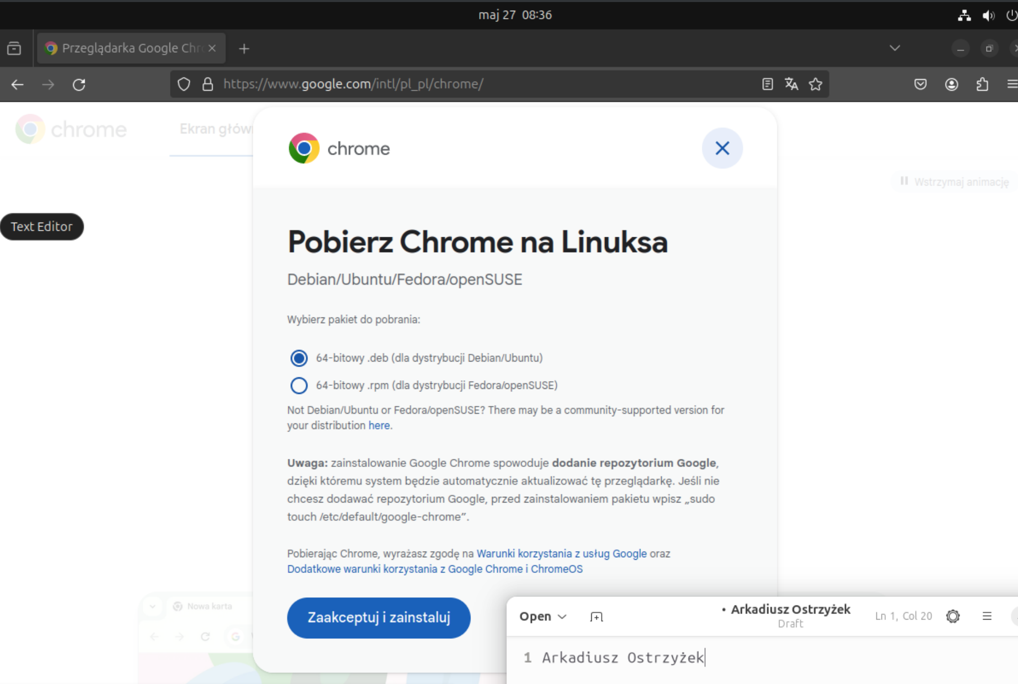
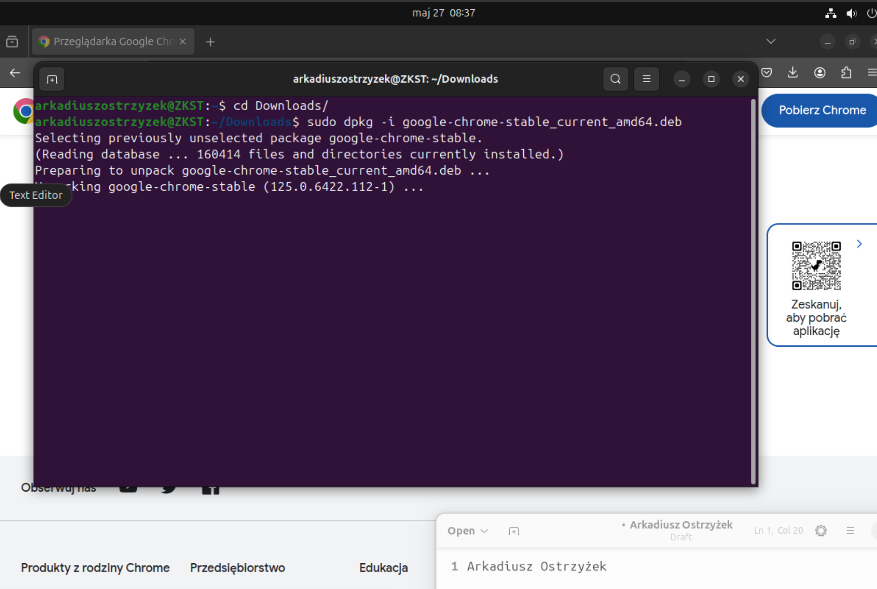

2. Zweryfikować brak dostępu do serwera www na maszynie wirtualnej;

Weryfikujemy poprzez próbę otwarcia strony “localhost” chrome. Taka strona nie istnieje.

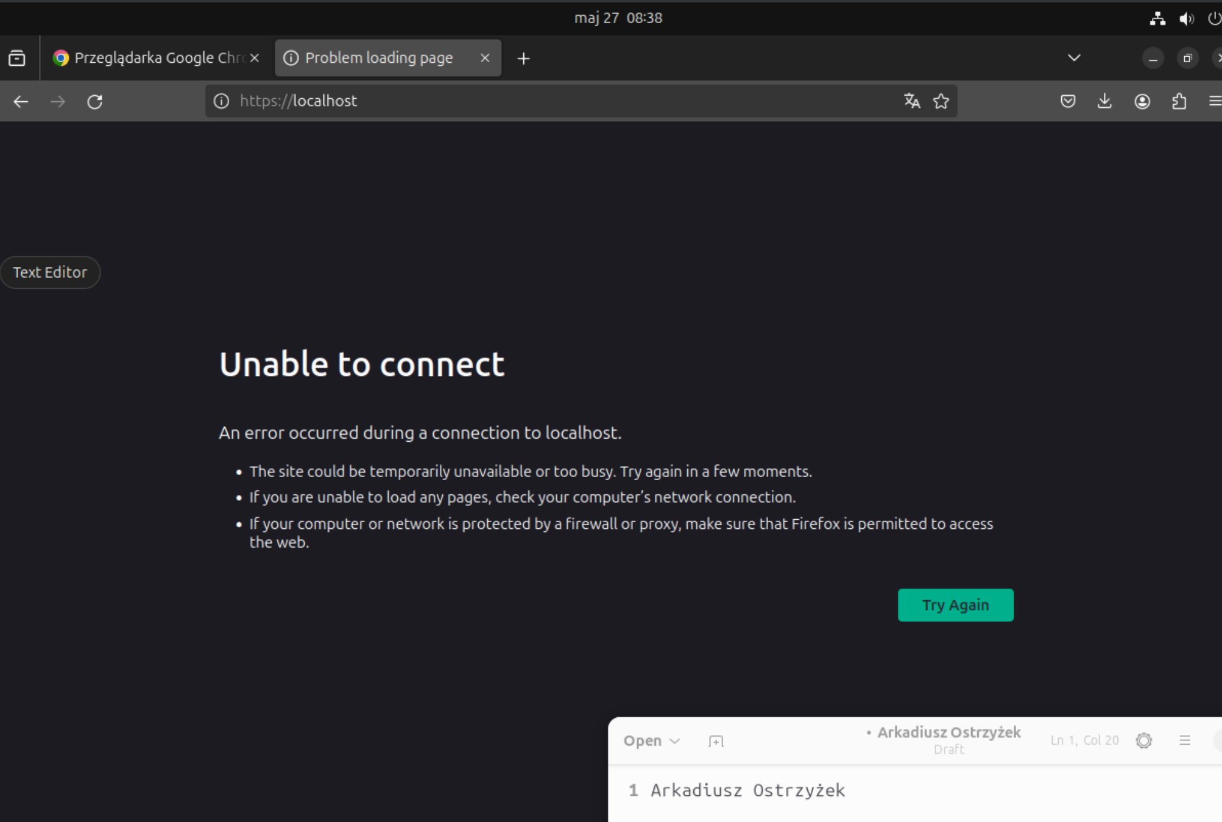

3. Zainstalować serwer www (apache2) w maszynie wirtualnej;
Przeglądarkę instalujemy poprzez użycie ‘sudo apt install apache2’.

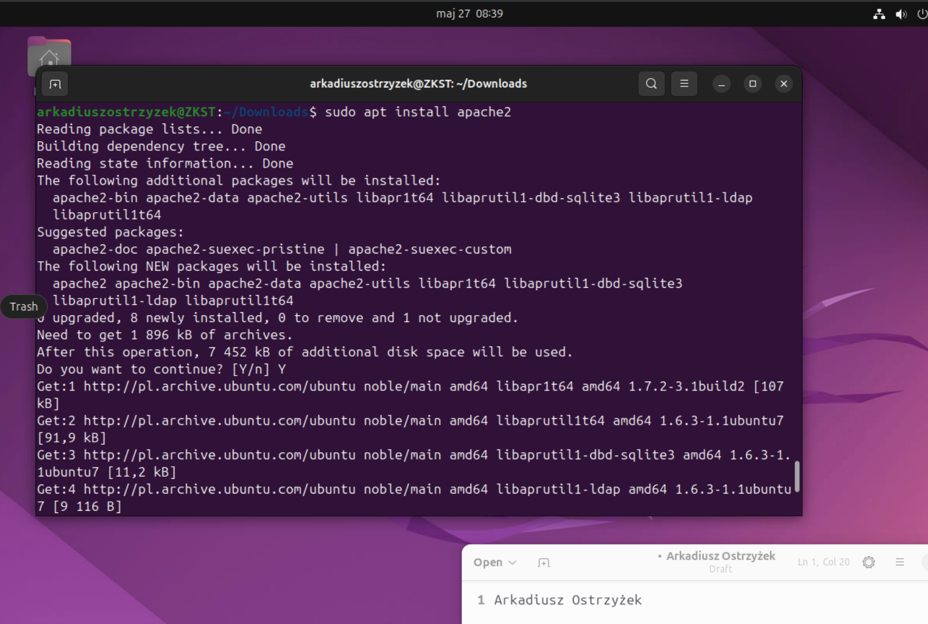

4. Za pomocą przeglądarki chrome zweryfikować poprawność instalacji
serwera www na maszynie wirtualnej (dostęp http i brak https);

W chrome wchodzimy na http://127.0.0.1 oraz https://127.0.0.1

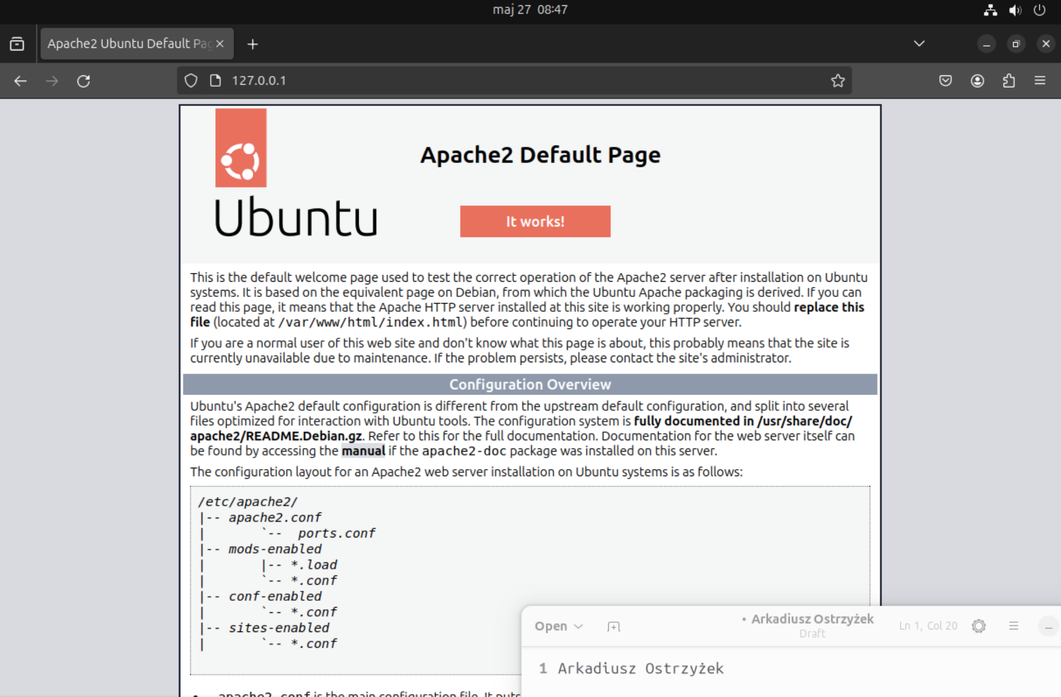
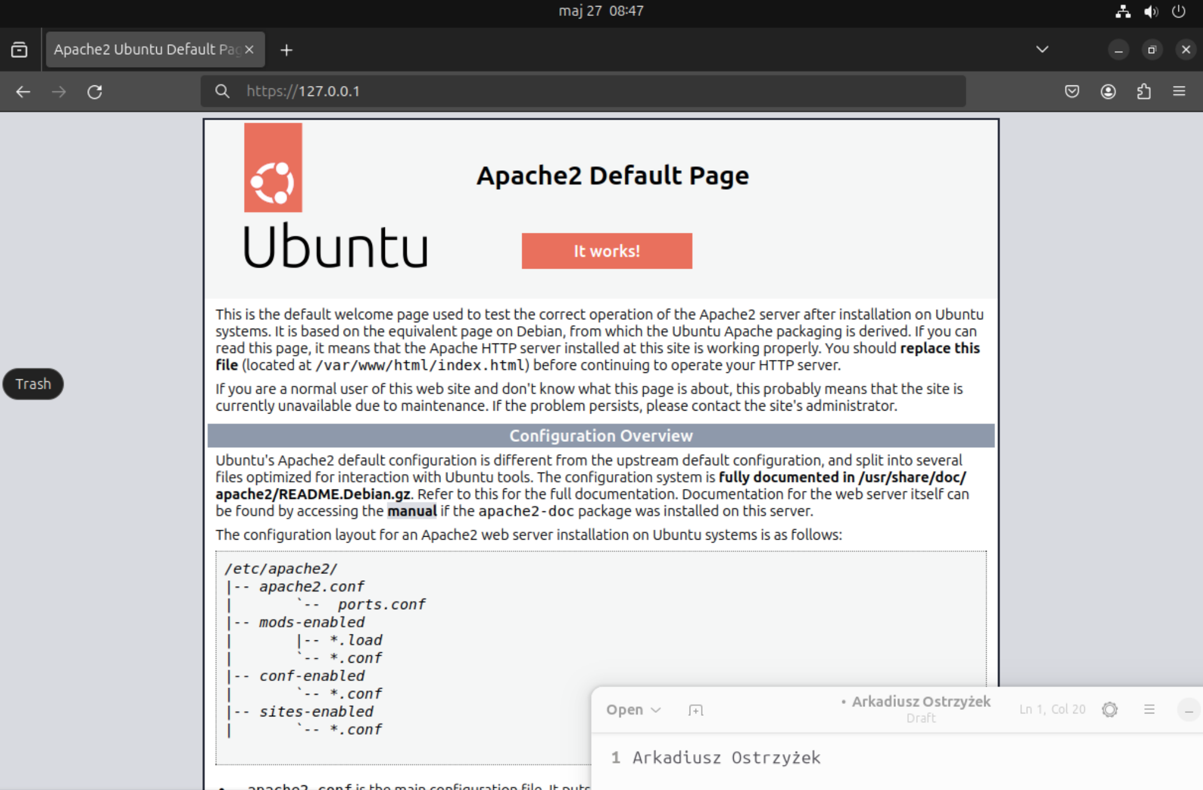

5. Wygenerować certyfikat dla serwera www;
Pobieramy aplikacje XCA używając ‘sudo apt install xca’. Generujemy następnie klucze prywatne dla CA oraz dla serwera www. Tworzymy odpowiednie dla nich certyfikaty, a następnie eksportujemy je.

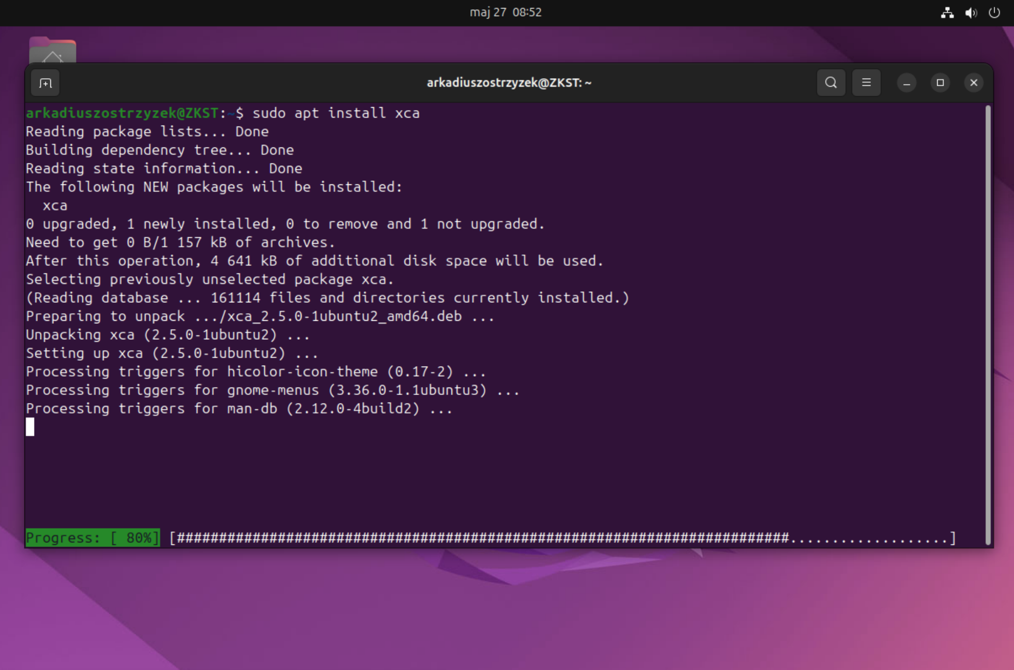
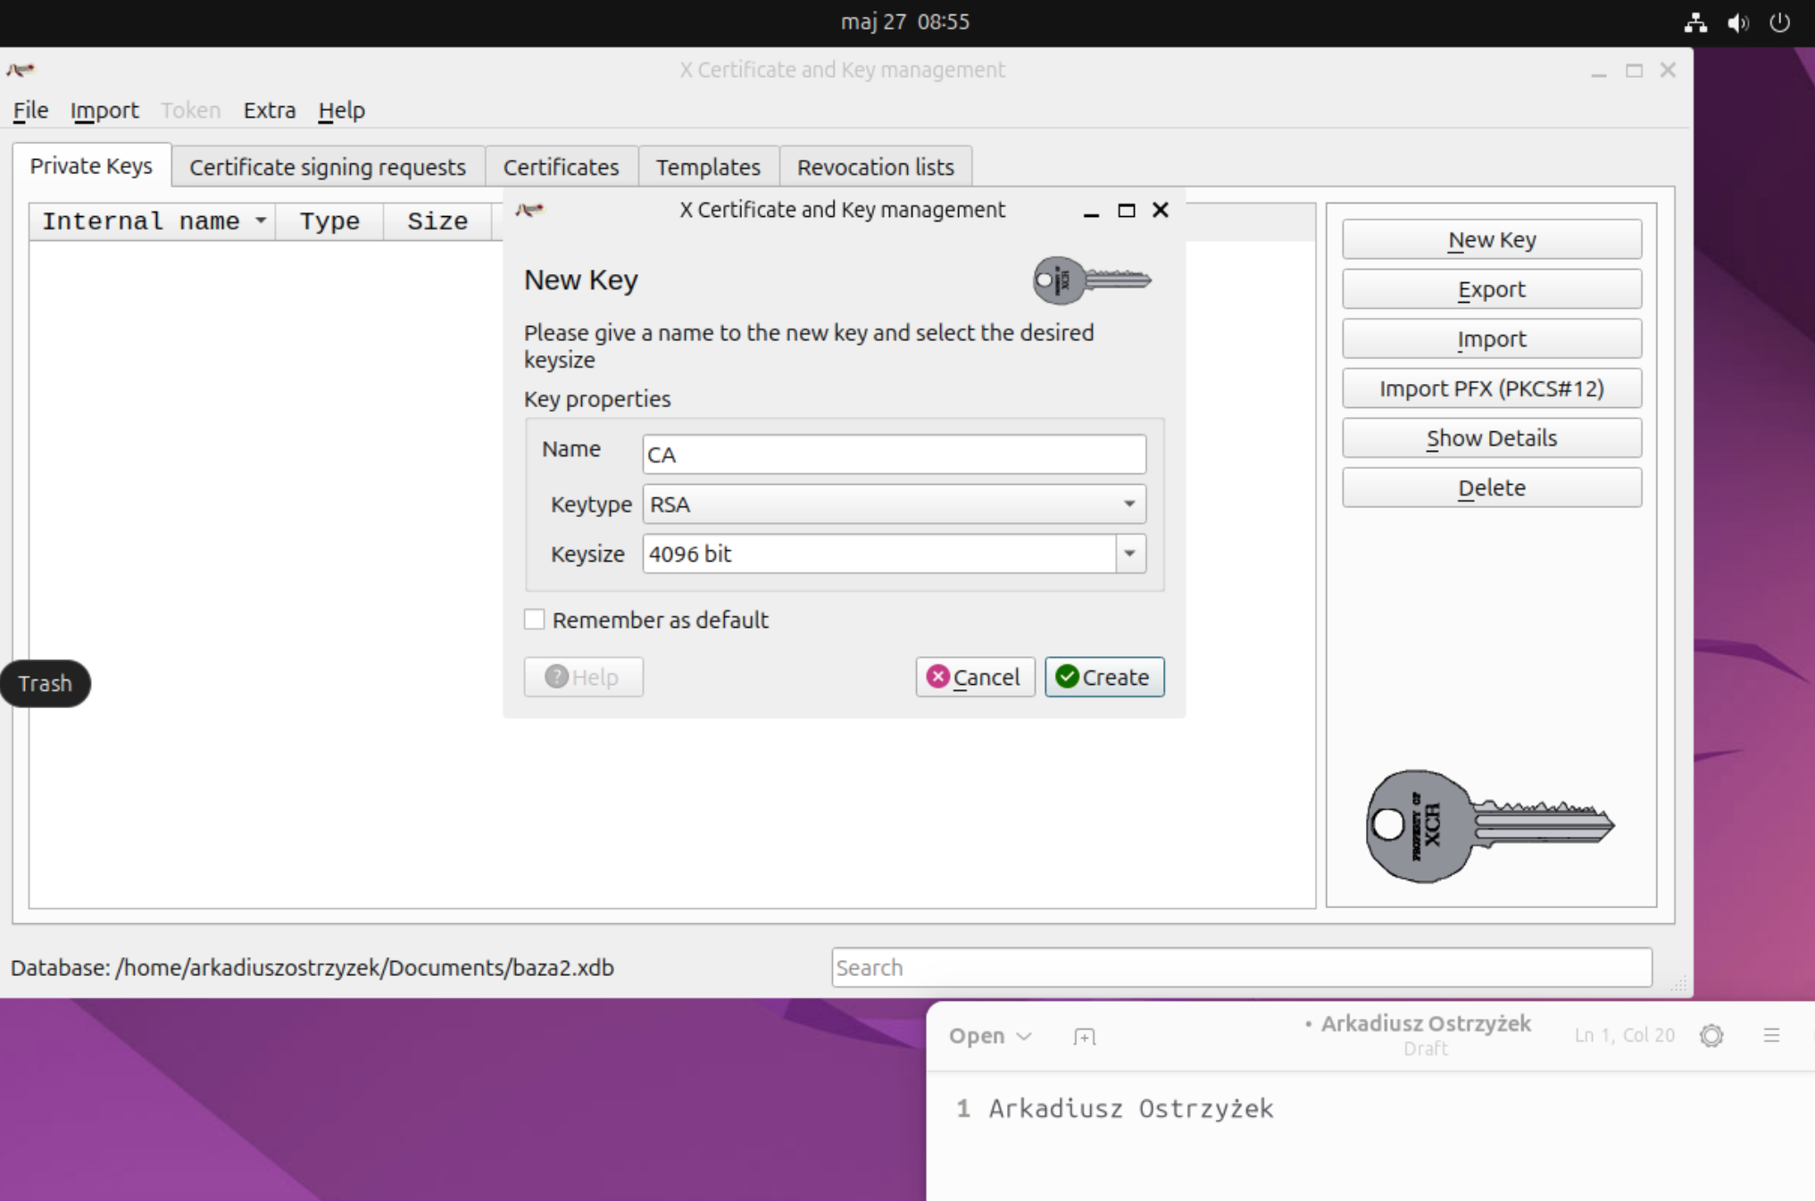
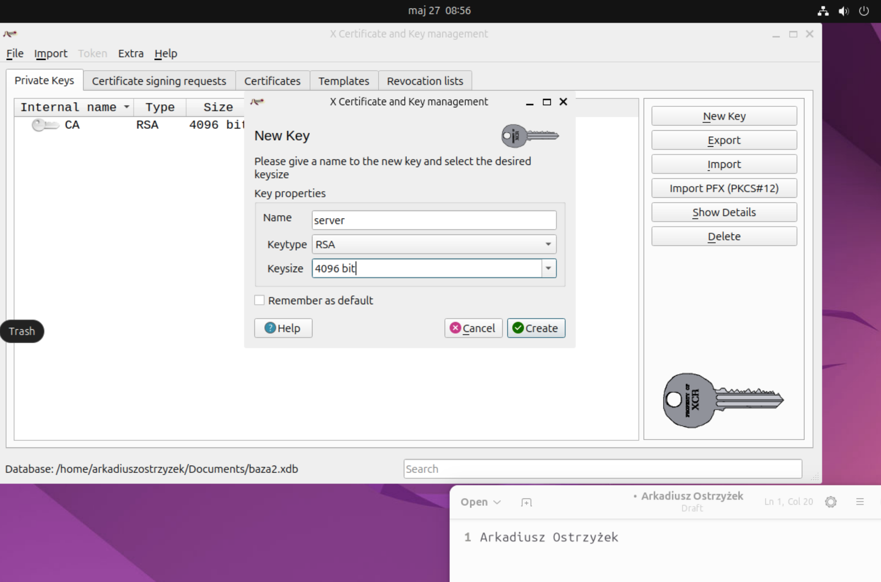
Dla CA używamy template [default] CA.
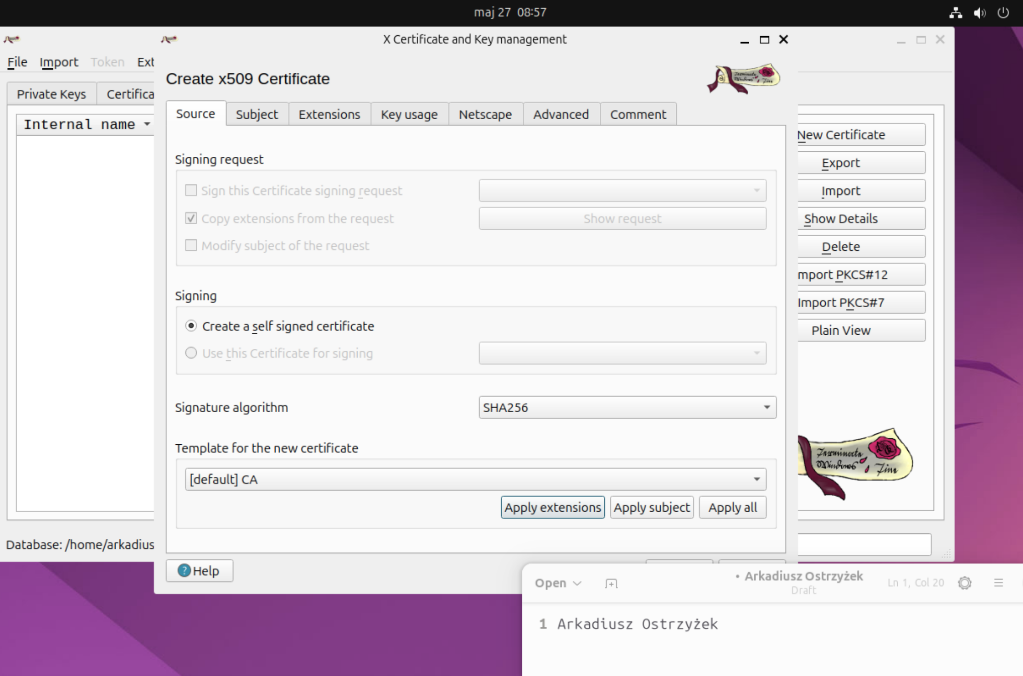

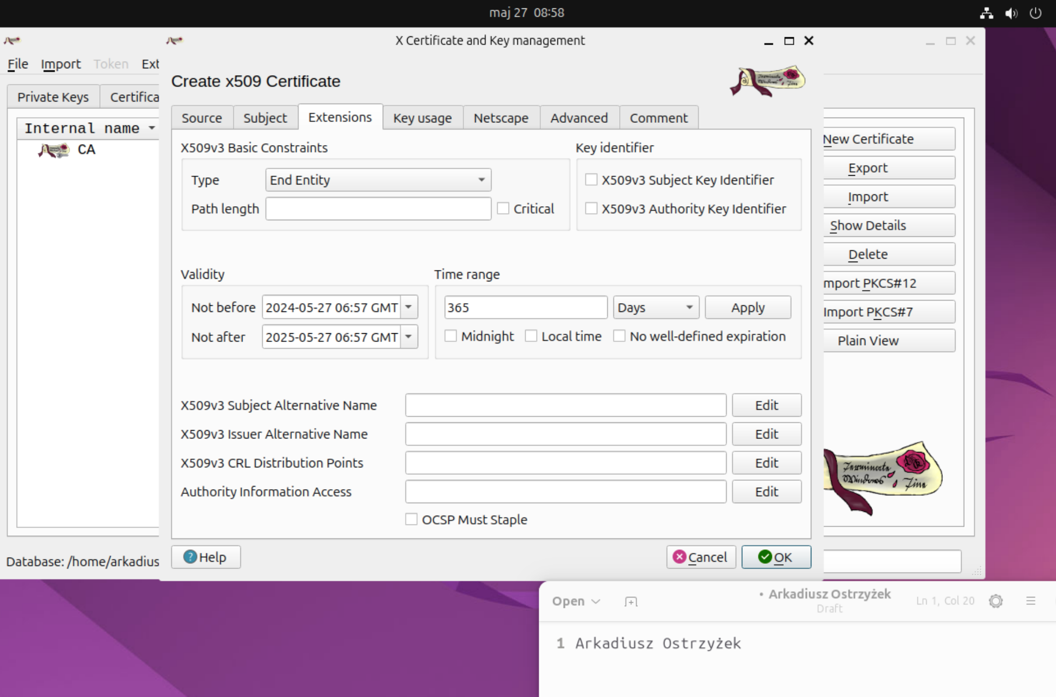

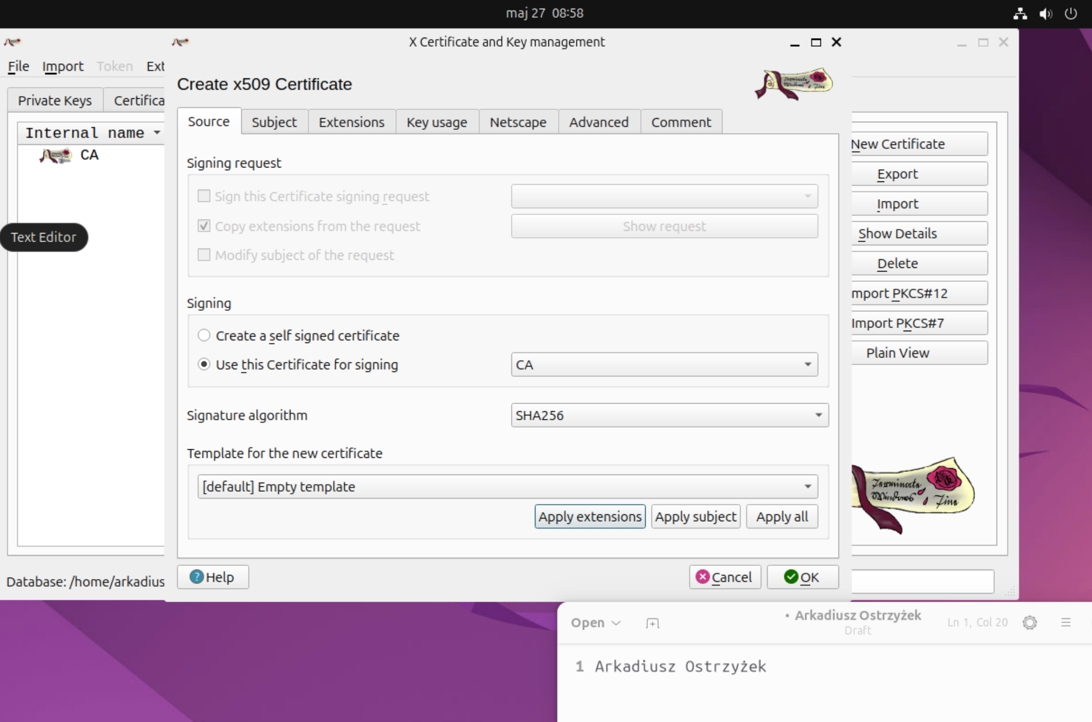

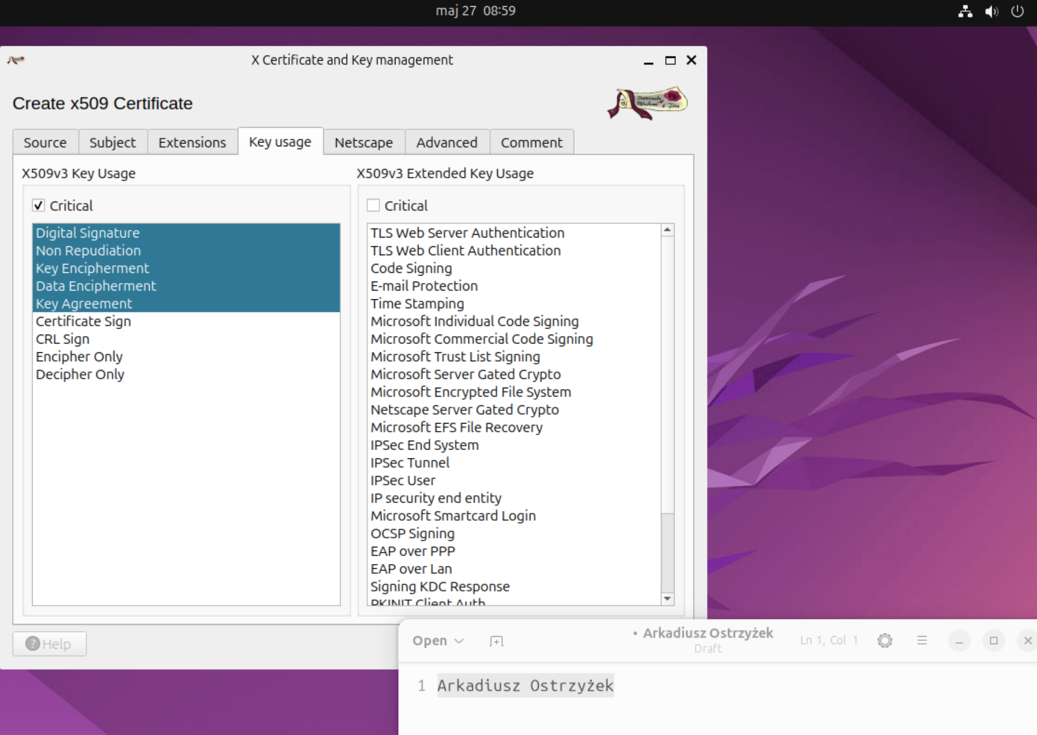

6. Skonfigurować serwer www do użycia certyfikatu;

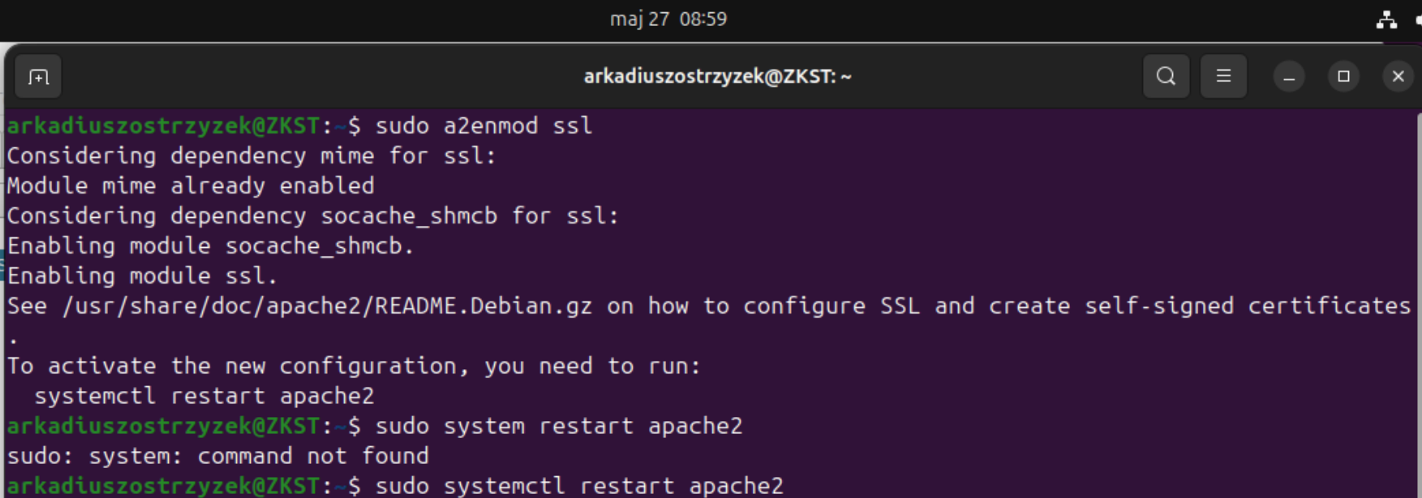

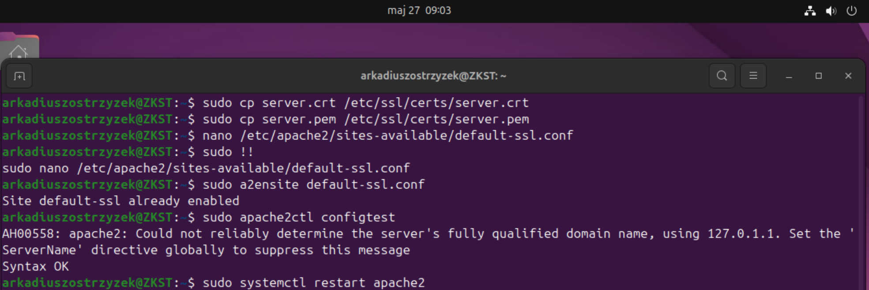

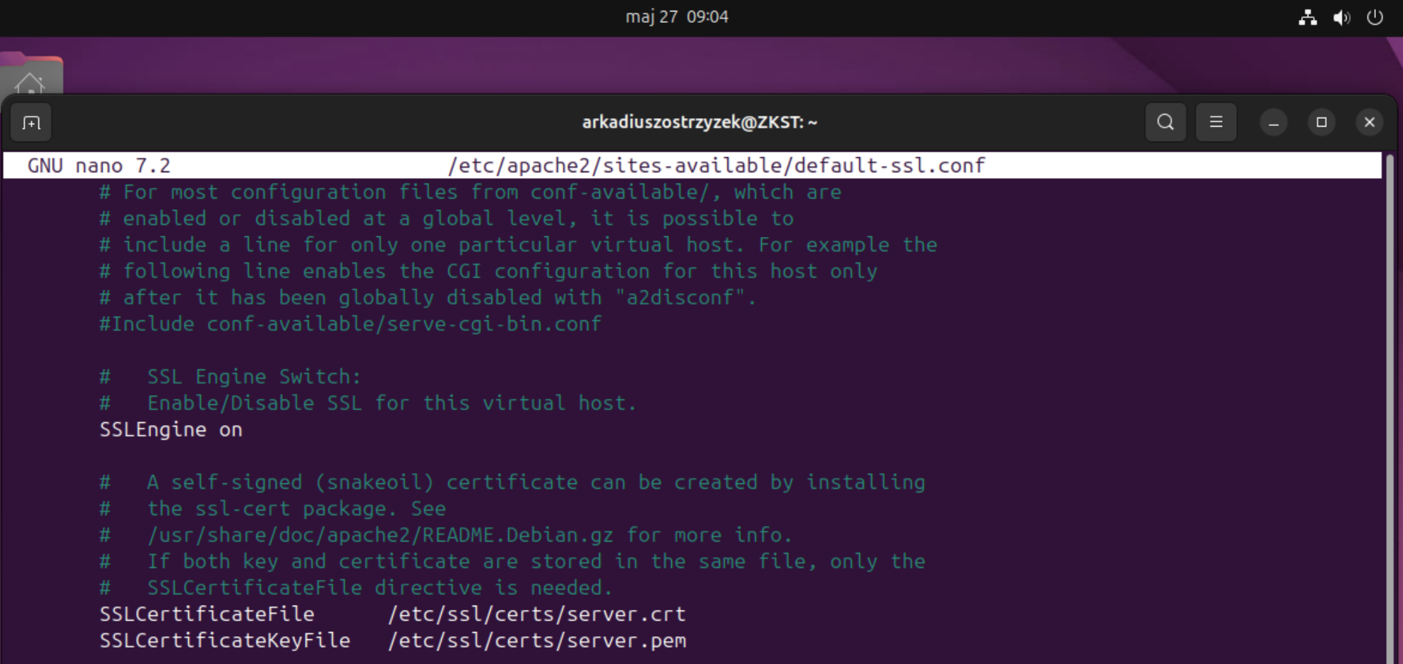
7. Za pomocą przeglądarki chrome potwierdzić poprawność konfiguracji
serwera www do wykorzystania certyfikatu (dostęp http i https).

